Produk Porang untuk menjaga Kesehatan di Caturharjo, Pandak, Bantul Yogyakarta
Imam Santosa¹, Salamah^{2*}, dan Suhendra³

¹imam.santosa@che.uad.ac.id, ²sitisalamah@che.uad.ac.id, ³suhendra@che.uad.ac.id,
Prodi Teknik Kimia FTI, kampus 4 UAD, Jl. Ahmad Yani (Ringroad Selatan), Kragilan, Tamanan, Kec. Banguntapan, Kabupaten Bantul, Daerah Istimewa Yogyakarta 55191, Indonesia

Abstract. Tim Omega 3 prodi Teknik Kimia UAD telah melaksanakan kegiatan Pengabdian Kepada Masysrakat (PKM) di Kalurahan Caturharjo, Pandak, Bantul, Yogyakarta. ibu-ibu pejabat dan penggerak PKK kalurahan menjadi target PKM. PKM fokus pada sosialisasi porang, produk-produk porang, pembuatan konyaku dan manfaat porang untuk kesehatan. Kegiatan ini berhasil dilaksanakan. Berdasarkan hasil pengolahan kuisioner 94,7% peserta menyatakan puas dan mendapat pengetahuan baru. Kegiatan ini diharapkan menambah pengetahuan peserta mengenai porang dan produk -produknya serta manfaat kesehatan mengkonsumsi produk porang. Mie porang yang rendah kandungan gula dan tinggi serat untuk diet karbohidrat dapat dijadikan produk kuliner berdampingan dengan produk lokal mie lethek sehingga pasar kuliner mie di Kalurahan Caturharjo makin meluas.

Keywords: Bantul, Caturharjo, Glukomanan, Kesehatan, Mie, Porang,.

- Introduction
Porang (Amorphophallus oncophyllus) sudah dibudidayakan oleh sebagian petani. Porang Umbi porang memiliki nilai jual cukup tinggi. Ketersediaan porang cukup melimpah di Indonesia. 1 hektar menghasilkan kisaran 5–10 ton umbi basah sekali panen. Sebagian besar permintaan bahan baku porang datang dari luar negeri. Permintaan porang dalam negri rendah (Nurcahya, et.al.,2022). Umbi Porang memiliki kandungan glukomanan tinggi yang merupakan serat larut air. Serat larut air diketahui memiliki efek pada homeostasis glukosa, metabolisme lipid, dan asupan kalori. Porang dapat diolah menjadi bahan pangan yang menunjang kesehatan (Weickert, M dan Pfeiffer, A. 2008) Perlu sosialisasi manfaat Kesehatan produk-produk porang ke masyarakat agar konsumsi porang dalam negeri meningkat. Hal ini akan berdampak pada naiknya permintaan porang dalam negri.
Lokasi pelaksanaan kegiatan Pengabdian Kepada Masyarakat (PkM) di wilayah kalurahan Caturharjo, kecamatan Pandak, kabupaten Bantul, Daerah Istimewa Yogyakarta. Kalurahan Caturharjo berada pada posisi koordinat 07˚56’23”LS 110˚6’2”BT. Kalurahan Caturharjo berjarak 12 Km dari Kota Bantul. Kalurahan Caturharjo dikembangkan sebagai pusat kuliner mie lethek di Bantul. (Kalurahan Caturharjo, 2024). Mie glukomanan dari porang yang cocok untuk diet karbohidrat dapat disandingkan dengan mie lethek untuk ditawarkan sebagai kuliner khas kelurahan Caturharjo untuk meningkatkan daya tarik wisatawan. Untuk itu perlu sosialisasi kepada masyarakat tentang manfaat Kesehatan dari mengkonsumsi produk porang.

- Literature or conceptual review
Komposisi umbi porang terdiri dari air (80,01%), pati (4,16%), protein (9,5%), lemak (0,3%), serat (2,5%), glukomanan (3,58%), abu (1,22%), logam Cu (0,09%), kalsium oksalat (0,19%) (Nurlela et al., 2022). Porang belum banyak diolah menjadi bahan pangan di Indonesia karena kandungan kalsium oksalat yang cukup tinggi (Dewanto & Purnomo, 2009). Kalsium oksalat dapat dihilangkan dengan cara perendaman dengan NaCl 8% pada perebusan 80’C selama 25 menit (Widari & Rasmito, 2018). Produk porang yang dapat dicari secara on line adalah tepung porang, tepung glukomanan, beras porang, mie shirataki, mie basah, mie kering instan, dan konyaku.
Glukomanan dari porang berada pada jaringan parenkim bersama dengan pati, serat, dan kalsium oksalat. Ekstraksi enzimatis berlangsung dengan cara menambahkan enzim alfa-amilase pada porang untuk hidrolisis pati. Hal ini membuat glukomanan terlepas dan dapat diekstrak dengan alkohol (Saleh et al., 2015). Penelitian yang dilakukan Evanuari dan Hastuti (2017) dengan cara ekstraksi glukomanan dari umbi porang segar menghasilkan yield 64,98% dengan kemurnian 90,98%. Glukomanan adalah polisakarida yang larut dalam air. Glukomanan dianggap sebagai serat makanan dan dapat dijadikan pengental alami. Tepung glukomanan dari porang memiliki berbagai manfaat dalam industri, farmasi, dan makanan. Di sektor industri, tepung ini digunakan sebagai bahan pembuat lem, pelapis kedap air, dan perekat cat. Dalam bidang farmasi, tepung porang dimanfaatkan sebagai bahan pengikat untuk pembuatan tablet, pembungkus kapsul, media pertumbuhan mikroba, dan lainnya. Sementara itu, dalam industri makanan, tepung porang berfungsi sebagai zat pengental, bahan utama pembuatan konyaku (tahu Jepang) dan shirataki (mi Jepang), campuran dalam mie instan, bahan daging vegetarian, serta pengikat rasa dalam bumbu penyedap. (PPPPI, 2013 dan Koswara, 2014). Glukomanan merupakan sumber serat pangan, rendah kalori yang memberikan rasa kenyang. Konsumsi glukoman membantu proses di saluran cerna, mengurangi resiko terkena sembelit dan kanker usus besar, mengurangi timbunan lemak di organ hati, mengatasi kelebihan kolesterol, sehingga baik untuk mengontrol diabetes dan diet berat badan (Alonso-Sande et al., 2009;Nugraheni dan Sulistyowati, 2018, Mahirdini dan Afifah, 2016). Tepung glukomanan sudah diolah menjadi beras analog, mie dan pasta. Tepung glukomanan ditambahkan pada produk puding dan es krim untuk penstabil, pengental, serta menahan kerusakan akibat pembekuan dan pencairan produk roti untuk pengembang adonan dan meningkatkan volume roti, pada produk dessert untuk pembentuk gel (Fakultas Pertanian Universitas Lampung, 2022).

- Research design
Kegiatan pengabdian masyarakat (PKM) ini berupa penyuluhan produk porang untuk menjaga kesehatan di Kelurahan Caturharjo Pandak, Bantul, Yogyakarta. PKM bertujuan meningkatkan pengetahuan warga mengenai porang dan produk porang serta manfaat kesehatannya. Kegiatan ini melibatkan ketua PKK dan ibu-ibu pejabat di lingkungan Kelurahan Caturharjo. Pelaksanaan kegiatan meliputi persiapan, ramah tamah dengan tuan rumah dan peserta, presentasi tentang produk porang untuk menunjang Kesehatan, tanya jawab dan pembagian tepung porang, mie porang dan konyaku ke peserta. Presentasi berisi pengetahuan tentang porang, produk-produk porang, pembuatan konyaku dan manfaat porang untuk kesehatan. Tahap terahir dilakukan evaluasi dari pelaksaan melalui quisioner yang dibagikan pada peserta sebelum pelatihan dan sesudah pelatihan. Dari kuisioner dapat diperoleh data yang bisa diolah. Dalam pengabdian ini dibantu oleh 2 mahasiswa yaitu Muhammad Farid Adi Putra Middin (2200020028), dan Fadli Ananda (2200020050).

- Results
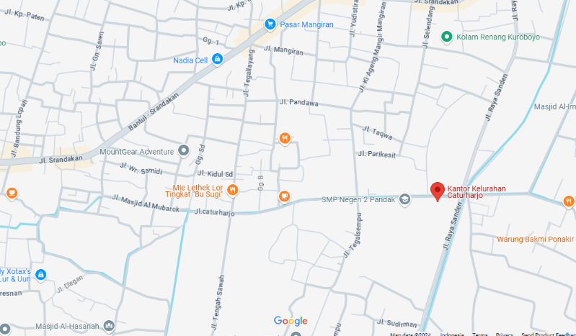

Gambar 4.1.1 Peta lokasi pelaksanaan PKM UAD

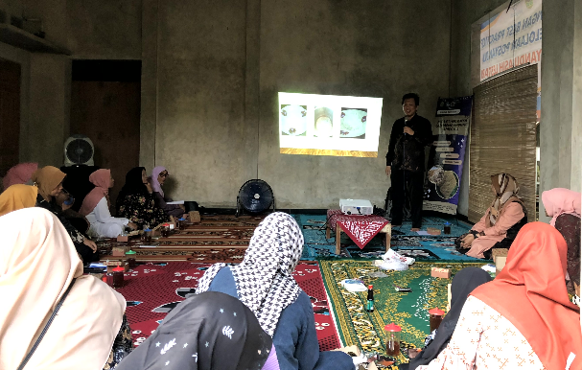
Gambar 4.1.2. Foto pelaksanaan PKM
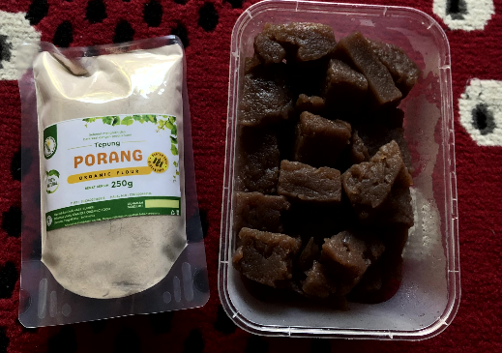
Gambar 4.1.3. Foto Tepung Porang dan konyaku
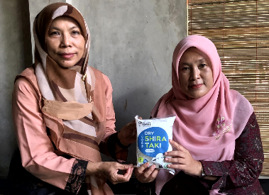
Gambar 4. Foto penyerahan contoh mie porang kepada Ibu ketua PKK kalurahan Caturharjo.

Grafik 4.2.1. Jumlah Peserta Berdasarkan Kelompok Usia

Grafik 4.2.2. Jumlah Peserta Berdasarkan Tingkat Pendidikan

Tabel 4.3.1. Tabel Persertase Pernyataan Peserta
No. | Pernyataan | Sebelum pelatihan | sesudah pelatihan
1 | Saya tahu beda porang dari suweg, walur dan iles-iles | 5% | 95%
2 | Saya tahu getah porang gatal jika terkena tangan/tubuh | 20% | 100%
3 | Saya mengetahui cara menolah porang menjadi bahan pangan | 5% | 85%
4 | Saya mengetahui glukoman ada di umbi porang | 5% | 100%
5 | Saya tahu manfaan glukoman bagi kesehatan. | 15% | 95%
6 | Saya tahu berbagai produk hasil pengolahan porang | 10% | 95%
7 | Saya tahu mie/beras shirataki dan manfaatnya bagi kesehatan | 15% | 95%
8 | Saya pernah (bersedia utk sesudah pelatihan) mengkonsumsi produk yang berasal dari porang/glukomanan | 15% | 75%

4.3.2. Tabel Persertase Kepuasan Peserta
No. | Pernyataan | Tidak Setuju | Setuju
1 | Waktu penyampaian materi sesuai | 5% | 95%
2 | Saya puas dengan aktivitas PkM UAD ini | 5% | 95%

- Results
Kegiatan PKM di kalurahan Caturharjo, kecamatan Pandak, kabupaten Bantul, Daerah Istimewa Yogyakarta, telah dilaksanan pada tanggal 24 April 2024. Kegiatan pengabdian ini dibuka secara resmi oleh Ketua PKK Kalurahan, Ibu Hj. Siti Wakhidah S.E., Acara ini dihadiri oleh 22 ibu-ibu pejabat di lingkungan Kelurahan Caturharjo. Tim pengabdian dari Prodi Teknik Kimia UAD terdiri dari ketua Imam Santosa S.T., M.T., serta anggota Dr. Siti Salamah M.Si dan Dr.-Ing. Suhendra.
Gambar 4.1.1 menunjukkan peta lokasi kelurahan Caturharjo, tempat pelaksanaan PKM UAD yang diambil dari Google map. Secara geografis kelurahan Caturharjo berada pada posisi koordinat 07˚56’23”LS 110˚6’2”BT berupa dataran rendah dengan ketinggian rata-rata kurang dari 100 meter di atas permukaan laut. Kelurahan Caturharjo beriklim tropis, cenderung panas dan lembab. Gambar 4.1.2 menunjukkan aktivitas tim PKM UAD dengan peserta penyuluhan, Kegiatan yang dilakukan adalah penyuluhan tentang porang dan Kesehatan, sesi tanya jawab, mencoba rasa konyaku, menyerahkan contoh tepung porang dan mie shiratake.(Gambar 4.1.3. dan 4.1.4.).
Tabel 4.2.1. menunjukkan data peserta adalah wanita produktif dengan usia antara 30 – 60 tahun. Tabel 4.2.2. menunjukkan latar belakang pendidikan peserta yang mayoritas berpendidikan memadai. Sebagian besar berpendidikan SMA/ sederajat atau lebih tinggi. Dengan komposisi peserta seperti ini maka transfer dan adopsi pengetahuan menjadi sangat mudah. Hal ini tercemin dari hasil evaluasi di tabel 4.3.1. yang menunjukkan peningkatan pengetahuan yang sangat signifikan. Dari tabel 4.3.2. dapat dinyatakan peserta sangat menghargai kegiatan PKM tim Omega 3 prodi Teknik Kimia FTI-UAD.

- Discussion
Tabel 4.3.2 menunjukkan bahwa program ini telah mendapat respon positif dari peserta PKM. Hampir 95 % peserta menyatakan waktu penyampaian materi sesuai dan puas dengan aktivitas PkM Teknik Kimia UAD ini. Hal ini sesuai dengan latar Pendidikan peserta yang sangat baik. Peserta tertarik dengan pengetahuan baru sehingga fokus mengikuti materi yang diberikan tim PKM.
Pengetahuan tentang porang, produk porang dan manfaat kesehatan mengkonsumsi porang peserta sebelum ceramah masih rendah. Hal ini menunjukkan kurangnya informasi tentang porang di kalangan peserta. Penyuluhan ini diperlukan untuk mengatasinya. Setelah penyuluhan data menunjukkan peserta mengalami peningkatan pengetahuan terkait porang, produk porang dan pengetahuan tentang manfaat konsumsinya bagi kesehatan tubuh.
Dari tabel 4.3.1dapat disimpulkan menunjukkan peserta mengalami kemajuan pengetahuan yang sangat signifikan setelah mengikuti penyuluhan sehingga tahu cara membedakan porang dari suweg, walur dan iles-iles. Sebagian besar peserta mendapatkan informasi baru kalau getah umbi porang gatal, mengetahui glukoman ada di umbi porang dan mengetahui cara mengolah umbi porang menjadi bahan pangan. Pengetahuan peserta tentang produk porang meningkat tajam. Peserta mendapat informasi bahwa porang bisa diekstrak tepung glukomanan. Tepung Glukomanan dapat diolah menjadi beras analog, mie, pasta dan konyaku. Hal ini menunjukkan ada peluang besar untuk meningkatkan konsumsi produk porang/glukomanan di kalangan peserta.
Pengetahuan peserta terkait manfaat glukoman bagi kesehatan meningkat dari 15 % menjadi 95 %. Dari analisis ini, dapat disimpulkan bahwa penyuluhan tentang produk porang untuk menjaga kesehatan sangat relevan dan diperlukan oleh ibu-ibu di Kalurahan Caturharjo. Penyuluhan ini meningkatkan kesadaran dan pengetahuan peserta tentang produk porang untuk menjaga Kesehatan. Selain itu membuka peluang untuk memperkenalkan alternatif makanan sehat yang mengandung glukomanan kepada peserta. Produk porang seperti beras analog, mie, pasta dan konyaku dapat dijadikan alternatif diet makanan sehat peserta. Hal ini terlihat dari hasil kuesioner dimana peserta semakin banyak yang bersedia mengkonsumsi produk yang berasal dari porang/glukomanan.
Konsumen saat ini semakin sadar akan kesehatan dan kualitas nutrisi dari makanan yang mereka konsumsi. Trend ini sejalan dengan kajian sebelumya yang menyatakan bahwa pasca pandemi covid-19 konsumen lebih sadar dalam memilih produk pangan yang berkualitas untuk mendukung ketahanan tubuh (Chitrakar et al., 2021; Han et al., 2021; Lange, 2021). Terdapat kecenderungan meningkat untuk mencari produk makanan yang tidak hanya praktis dan lezat tetapi juga memberikan manfaat kesehatan. Produk dari porang yang mengandung glukomanan, menarik bagi keluarga muda, orang dewasa yang sadar kesehatan, dan populasi lanjut usia yang membutuhkan nutrisi tertentu untuk mendukung kesehatan mereka .
Pasar mie di Indonesia mengalami pertumbuhan yang baik dan merupakan bagian dari industri makanan cepat saji yang sangat kompetitif. Produk mie konvensional menghadapi tantangan dalam membedakan diri di pasar yang penuh sesak ini. Mie/beras porang dan variannya tidak hanya menawarkan diferensiasi produk yang jelas tetapi juga memenuhi kebutuhan konsumen akan pilihan makanan cepat saji yang lebih sehat.
Hasil penyuluhan ini juga memberikan gambaran peluang usaha untuk warga. Dengan meningkatnya kesadaran akan pentingnya asupan serat pangan yang baik memberikan peluang bagi mie porang untuk memenuhi kebutuhan pasar akan makanan sehat yang juga nyaman dan cepat disiapkan. Mie porang dapat disandingkan dengan mie lethek untuk ditawarkan sebagai kuliner khas kelurahan Caturharjo untuk meningkatkan daya Tarik wisatawan. Perlu sosisalisasi kepada masysrakat tentang manfaat Kesehatan dari mengkonsumsi produk porang agar konsumsi porang di dalam negeri meningkat.

- Conclusions
Pengabdian kepada masyarakat dengan tema produk porang untuk menjaga kesehatan oleh tim Tim Omega 3 prodi Teknik Kimia UAD kepada ibu-ibu PKK di lingkungan Kelurahan Caturharjo telah dilakukan. Penyuluhan tentang produk porang untuk menjaga kesehatan sangat relevan dan diperlukan peserta di Kalurahan Caturharjo. Setelah penyuluhan data menunjukkan peserta mengalami peningkatan pengetahuan terkait porang, produk porang dan pengetahuan tentang manfaat konsumsinya bagi kesehatan tubuh. Peserta menyatakan waktu penyampaian materi sesuai dan puas dengan aktivitas PkM Teknik Kimia UAD ini. Mie porang/konjak dapat disandingkan dengan mie lethek untuk ditawarkan sebagai kuliner khas kelurahan Caturharjo untuk meningkatkan daya tarik wisatawan. Perlu digerakkkan sosisalisasi kepada masyarakat tentang manfaat kesehatan dari mengkonsumsi produk porang. Hal ini akan mendorong konsumsi porang di dalam negeri meningkat.

Acknowledgments
PkM ini terlaksana atas support LPPM UAD dengan nomor kontrak PKM No, SPK U.12/PK Monotahun-98/LPPM-UAD/X/2023 dan Ketua dan tim penggerak PKK kelurahan Caturharjo, Pandak, Bantul.

References
Alonso-Sande, M., Teijeiro-Osorio, D., Remuñán-López, C., & Alonso, M. J. (2009). Glucomannan, a promising polysaccharide for biopharmaceutical purposes. European Journal of Pharmaceutics and Biopharmaceutics, 72(2), 453–462. https://doi.org/10.1016/j.ejpb.2008.02.005
Chitrakar, B., Zhang, M., & Bhandari, B. (2021). Improvement strategies of food supply chain through novel food processing technologies during COVID-19 pandemic. Food Control, 125(December 2020), 108010. https://doi.org/10.1016/j.foodcont.2021.108010
Dewanto J, Purnomo BH. Pembuatan konyaku dari umbi iles-iles. Universitas Sebelas Maret. Universitas Sebelas Maret; 2009. https://digilib.uns.ac.id/dokumen/download/11045/ MjQ4NjU=/Pembuatan-konyaku-dari-umbi-iles-iles-amorphophallus-onchophyllus-Microsoft-Word---LAPORAN-TUGAS-AKHIR-KONYAKU.pdf
Evanuarini, H., Nurliyani, N., . I., & Hastuti, P. (2015). Characteristic of Low Fat Mayonnaise Containing Porang Flour as Stabilizer. Pakistan Journal of Nutrition, 14(7), 392–395. https://doi.org/10.3923/pjn.2015.392.395
Fakultas Pertanian Universitas Lampung, 2022, Faperta Berkarya: Produksi Tepung Glukomanan Bebas Kalsium Oksalat dari Umbi Porang (Amorphophallus Oncophyllus), https://fp.unila.ac.id/en/faperta-berkarya-produksi-tepung-glukomanan-bebas-kalsium-oksalat-dari-umbi-porang-amorphophallus-oncophyllus/
Han, S., Kumar, P., Hossain, I., Byun, K., Choi, C., & Ha, S. (2021). Trends in Food Science & Technology COVID-19 pandemic crisis and food safety : Implications and inactivation strategies. Trends in Food Science & Technology, 109(January), 25–36. https://doi.org/10.1016/j.tifs.2021.01.004
Kalurahan Caturharjo. (2024, Juni). Website Kalurahan Caturharjo. Https://Caturharjo-Bantul.Desa.Id/First/.
Koswasra, 2014. Model Teknologi Pengolahan Umbi-umbian. Bagian 2 : Pengolahan Southeast Agricultural Asian Umbi Food Science Porang. And and technology (SEAFAST) Center. Institut Pertanian Bogor. https://lppm.ub.ac.id/wp-content/uploads/2015/03/simon.pdf
Lange, K. W. (2021). Food Science and Human Wellness Food science and COVID-19. Food Science and Human Wellness, 10(1), 1–5. https://doi.org/10.1016/j.fshw.2020.08.005
Mahirdini, S., & Afifah, D. N. (2016). Pengaruh substitusi tepung terigu dengan tepung porang (amorphophallus oncopphyllus) terhadap kadar protein, serat pangan, lemak, dan tingkat penerimaan biskuit. Jurnal Gizi Indonesia (The Indonesian Journal of Nutrition), 5(1), 42–49. https://doi.org/10.14710/jgi.5.1.42-49
Nugraheni, B., & Sulistyowati, E. (2018). Analisis Kimia, Makronutrien dan Kadar Glukomanan pada Tepung Umbi Porang (Amorphophallus konjac K. Koch) setelah Dihilangkan Kalsium Oksalatnya menggunakan NaCl 10%. https://repository.stifar.ac.id/Repository/article/view/46
Nurcahya, S.B., Mantri, Y.M., Hatimatunnisani, H., 2022, Analisis Potensi Porang Sebagai Pengganti Beras Untuk Ketahanan Pangan Di Kabupaten Pangandaran, Vol. 1 No.1 September 2022 – Jurnal JAGADDHITA. DOI: 10.58268/jagaddhita.v1i1.18
Nurlela, N., Ariesta, N., Santosa, E., & Mulandri, T. (2022). Physicochemical properties of glucomannan isolated from fresh tubers of Amorphophallus muelleri Blume by a multilevel extraction method. Food Research, 6(4), 345–353. https://doi.org/10.26656/fr.2017.6(4).580
PPPPI, 2013. Budidaya dan Pengembangan Porang (Amorphophallus muelleri Blume) sebagai salah satu potensi bahan baku lokal. Modul diseminasi. Universitas Brawijaya. Malang. https://ejournal.uin-malang.ac.id/index.php/bio/article/download/3035/4919
Weickert, M dan Pfeiffer, A. 2008. Metabolic effects of dietary fiber consumption and prevention of diabetes. The Journal of Nutrition. Vol 138. p 439-442. DOI: 10.1093/jn/138.3.439
Widari, N. S., & Rasmito, A. (2018). PenurunanKadar Kalsium Oksalat Pada Umbi Porang(Amorphopallus Oncophillus) dengan ProsesPemanasan Di Dalam Larutan NaCl. JurnalTeknik Kimia, 13(1), 1–4.https://doi.org/10.33005/tekkim.v13i1.1144
(PDF) Reduksi Kadar Oksalat dalam Umbi Porang Menggunakan Variasi Konsentrasi, Suhu dan Lama Perendaman dalam Larutan NaCl dan Akuades. Available from: https://www.researchgate.net/publication/366504951_Reduksi_Kadar_Oksalat_dalam_Umbi_Porang_Menggunakan_Variasi_Konsentrasi_Suhu_dan_Lama_Perendaman_dalam_Larutan_NaCl_dan_Akuades [accessed Dec 09 2024].
Yanuriati I, Marseno DW, Rochmadi, Harmayani E. 2017. Characteristics of glucomannan isolated from fresh tuber of Porang (Amorphophallus muelleri Cabohydr Polym.156: 56-63. https://doi.org/10.1016/j.carbpol.2016.08.080

